
ÜZLETI AJÁNLATOK – 2017. március

Szeretne külföldi üzleti partnereket találni?
Vegye igénybe az Enterprise Europe Network díjmentes szolgáltatásait!
Az Európai Bizottság vállalkozásfejlesztési hálózata, az Enterprise Europe Network kiemelt figyelmet fordít a nemzetközi együttműködések elősegítésére.
Adatbázisainkban közel 9.000 nemzetközi üzleti ajánlatot találhat.

Kiemelt ajánlataink:
KERESKEDELMI PARTNERKERESÉSEK

Élelmiszeripari, mezőgazdasági termékek
Hipoallergén étrend-kiegészítőkre és kozmetikumokra specializálódott osztrák cég általános kereskedelmi partnert keres, akik jó kapcsolatot ápolnak a célcsoportjaikkal, akik orvosok, gyógyszerészek és egyéb egészségügyi területen dolgozók. (BOAT20151109001)
Szlovén kisvállalkozás különböző mogyoró és szárított gyümölcs mixek előállításával és kereskedelmével foglalkozik. Olyan beszállítókat keresne, akik nyomott csomagolóanyagokat, fóliákat, filmeket és előre gyártott visszazárható (doypack) tasakokat gyártanak az élelmiszeripari szektor számára. Az együttműködést gyártói megállapodás keretei között képzeli el. (BRSI20170113003)
Orvosi, gyógyászati termékek, eszközök
Orvosi anyagok, eszközök és segédeszközök importjával és értékesítésével foglalkozó cseh cég disztribútori tevékenységet vállalna. Aromás légtisztító, fertőtlenítő, illetve orvosi fogyóeszköz gyártókkal venné fel a kapcsolatot Közép- és Délkelet-európai országokban. (BRCZ20170302001)
Osztrák cég kifejlesztett és szabadalmaztatott egy olyan hordozható eszközt, amely a mozgásszegény életmódú embereken tud segíteni. Az eszköz anatómiailag helyesen és kíméletesen mozgatja az izmokat és ízületeket. Az eszközön 10.000 lépést lehet mozogni 10 percen belül (taposógép jellegű). A gép mozgása a valódi emberi mozgást adja vissza. Forgalmazókat és kereskedelmi ügynökségeket keres a cég új termékéhez. (BOAT20170227001)
Fémipari termékek, fémfeldolgozás, gépipar
Szlovén gyártó gumiipari termékeket és karbantartási szolgáltatásokat kínál autóipari és gépipari ágazatoknak gyártói vagy alvállalkozói együttműködés keretében. (BOSI20160530001)
Osztrák kkv pickup járművekhez forgalmaz tetőboxokat, és rácsokat, amelyek biztonságos tárolást biztosítanak 6 méter hosszú szállítmányokig. A rendszer moduláris és rugalmas. A cég európai forgalmazó partnereket keres. (BOAT20161201001)
Cseh mérnöki cég szabad gyártói kapacitását kínálja hegesztés, lakatos munkák, köszörűgép, offshore acélszerkezetek, technológiai egységek és kohászati gépalkatrészek területén. (BOCZ20151207002)
Egy jó hírű angol cég vágóeszközök javítására és felújítására szakosodott. Vállalja új vágóeszközök gyártását is. A legtöbb gyártó szektorban képviselteti magát, főként az űrkutatás, nukleáris autó, olaj és gázipari területeken aktív. A cég vállalná európai cégek képviseletét, akik egyedülálló eszközökkel vagy kapcsolódó tevékenységekkel céloznák meg az angol piacot. Az együttműködést kereskedelmi ügynöki formában képzeli el. (BRUK20170227001)
Egyéb
Román konzultációs cég üzleti és egyéb menedzsment tanácsadásra specializálódott (beleértve EU-s projekttanácsadást is). Szolgáltatási vagy alvállalkozói szerződéssel kínálnak iránymutatást és operatív tanácsadást nemzetközi szinten. Országtól függetlenül további külföldi partnereket keresnek. (BORO20161015002)
Román cég tekercscímkét gyárt élelmiszeripar, autóipar, textíliák, nehézipar és kiskereskedők számára. Különféle matricákat használnak, papírra és különböző szintetikus anyagokra is tudnak nyomtatni (pl: PET, PP, PE anyagra). Gyártási megállapodás keretében vállalná a címkék előállítását. Alvállalkozóként személyre szabottan is képes gyártani különféle iparágak számára. (BORO20160816001)
TECHNOLÓGIAI PARTNERKERESÉSEK

Beágyazott szoftverek autóipari hálózati szenzorokhoz: kommunikációs felület
Luxemburgi cég olyan start-upokat keres, amelyek jártasak az intelligens szenzorfejlesztésben, fűtési eszközök területén és autóipari kommunikációs eszközt működtető berendezések fejlesztésében. A cég már licensz-kész megoldásokban és közös fejlesztésű projektekben vagy közös vállalat létrehozásában érdekelt. (TRLU20170213001)
Hálózaton kívüli napelemes rendszer önálló folyamatokkal
Egy angol cég testreszabott technikai megoldásokat és tanácsadást kínál a fenntartható energiatermelés és hulladékártalmatlanítás területén. Olyan partnereket keres, akikkel megépíthet egy hálózaton kívüli (off-grid) napelemes rendszert, amely önállóan működik és képes a pay-as-you-go folyamatokra. Az eszközöket a nem villamosított fejlődő országokba tervezik. Az együttműködést közös vállalkozás, illetve technológiai együttműködés keretében képzelik el technológiai tanácsadókkal vagy napelem rendszerek gyártóival. (TRUK20170227001)
EUREKA/Eurostars 2-höz európai partnereket keres egy koreai egyetem
Egy koreai egyetem kifejlesztett egy mikro és nano méretű porózus fémhabot energiacellákhoz. A titán és nikkel hab jobb teljesítményt tesz lehetővé, mint a hagyományos karbon elektróda. Felhasználása széleskörű lehet pl. ekektródás energiacellák, bio anyagok. Egy koreai konzorciumot már létrehoztak a projektre, amelybe a kereskedelmesítéshez európai partnereket keresnek. 2017-ben EUREKA vagy EUROSTAR2 programokon terveznek részt venni. (RDKR20161226001)
Drón technológiát keres egy spanyol logisztikai cég
Spanyol cégnek drón-technológiára van szüksége készletgazdálkodási folyamatának hatékonyságnöveléséhez. Már kész megoldásokat keres, amelyek adaptálhatóak a logisztikai feladatokhoz, mint például a leltározás vagy az ellenőrzés. Kereskedelmi együttműködést kötne technikai közreműködéssel, nyitottak a személyre szabott megoldások irányába. (TRES20170208001)

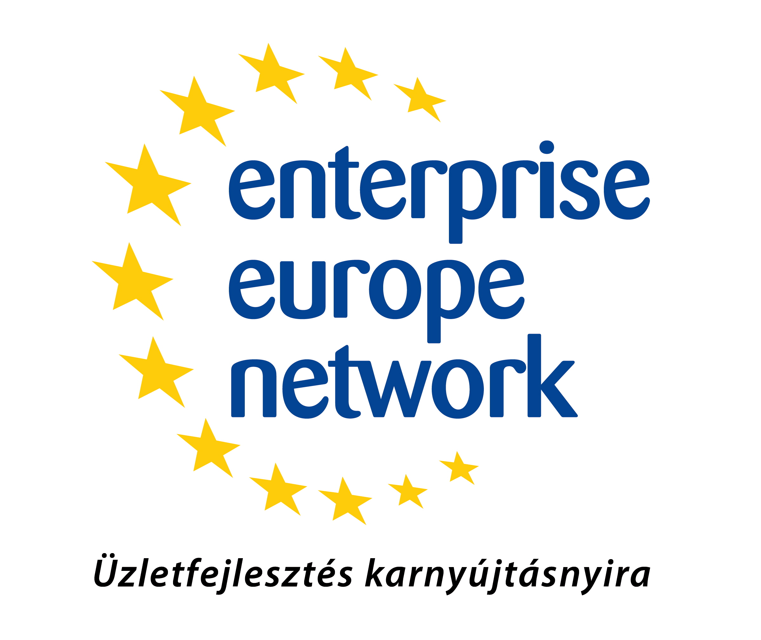
Online számunk esetén kattintson az üzleti ajánlatokhoz tartozó referenciszámokra a partnerkeresés teljes leírásáért.
A fenti ajánlatokhoz tartozó cégadatokkal kapcsolatban az Ön vállalkozásadatainak megadásával (cégnév, cím, kapcsolattartó neve, telefon, e-mail cím, weboldal elérhetősége) bővebb információ kérhető az karpatine.gabriella@bkmkik.hu e-mail címen vagy a 76/501/508-as telefonszámon..

